### Thibault-Coudert

### François-Planckart

La France est-elle le pays du vin ?

Si le vin est un produit traditionnel dans tous les pays méditerranéens, il n’en reste pas moins que c’est la France qui est considérée comme le pays du vin. Le stéréotype du français représenté avec une baguette et une bouteille de vin à la main fait l’unanimité à l’étranger. Mais au-delà de la caricature, les vins français sont tout de même réputés pour être les meilleurs du monde. Nous allons donc nous intéresser à cette idée reçue à travers deux aspects : la production d’une part et la consommation d’autre part.

1. **La production de vin**

Tableau 1 : La production mondiale de vin en tonne

|  |  |  |  |  |  |
| --- | --- | --- | --- | --- | --- |
| Position | Région | 2006 | 2007 | 2008 | Cumulé |
| 1 | France | 5349333 | 4711600 | 4711600 | 14772533 |
| 2 | Italie | 4963297 | 4251383 | 4609554 | 13824234 |
| 3 | Espagne | 3462751 | 3400000 | 3400000 | 10262751 |
| 4 | États-Unis | 2250000 | 2300000 | 2300000 | 6850000 |
| 5 | Argentine | 1539600 | 1520000 | 1520000 | 4579600 |
| 6 | Chine | 1400000 | 1450000 | 1500000 | 4350000 |
| 7 | Australie | 1429788 | 961972 | 1244780 | 3636540 |
| 8 | Afrique Sud | 939779 | 978269 | 1026100 | 2944148 |
| 9 | Allemagne | 891600 | 1026100 | 1026100 | 2943800 |
| 10 | Chili | 802441 | 791794 | 850000 | 2444235 |

A travers ce tableau, on constate que trois pays se détachent nettement au niveau de la production de vin. En effet, la France, l’Italie et l’Espagne sont les principaux producteurs de vin dans le monde, et ceci s’explique aussi bien par leur situation géographique propice à la viticulture que par leur héritage latin commun. De ce seul, point de vue, il parait péremptoire de « sacrer » la France pays du vin.

Cependant, un second aspect de ces productions doit être pris en compte : la qualité des produits. Si ce critère peut paraître subjectif, certains labels de qualité sont tout de même de bons indicateurs. Malheureusement, ces labels sont souvent nationaux, et ne sont donc attribués qu’aux produits qui proviennent du pays en question. Il parait donc difficile de comparer des choses qui ne le sont pas, néanmoins, le très grand nombre de vins français labélisés AOC est un indicateur. Du point de vue des appellations, la France est largement devant l’Italie et l’Espagne. Cette idée que le vin français est un vin de qualité se retrouve dans le tableau suivant :

Tableau 2 : Exportation de vin en 2008

|  |  |  |  |  |
| --- | --- | --- | --- | --- |
| Position | Région | Quantité (tonnes) | Valeur (1000$) | Valeur unitaire ($/tonne) |
| 1 | France | 1492933 | 9254180 | 6199 |
| 2 | Italie | 1826635 | 4741609 | 2596 |
| 3 | Australie | 781419 | 2488462 | 3185 |
| 4 | Chili | 1157808 | 2414119 | 2085 |
| 5 | Espagne | 1433966 | 2395881 | 1671 |
| 6 | Allemagne | 344412 | 990021 | 2875 |
| 7 | États-Unis | 423118 | 902852 | 2134 |
| 8 | Portugal | 341935 | 818494 | 2394 |
| 9 | Afrique Sud | 499869 | 668629 | 1338 |
| 10 | Nouv Zélande | 84171 | 559343 | 6645 |
|  |  |  |  |  |
|  |  |  |  |  |
|  |  |  |  |  |
|  |  |  |  |  |
|  |  |  |  |  |
|  |  |  |  |  |
|  |  |  |  |  |
|  |  |  |  |  |
|  |  |  |  |  |
|  |  |  |  |  |

A travers ce tableau, on remarque que si la France n’est pas le premier pays exportateur en terme de quantité (seulement second après l’Italie), elle est cependant largement première en terme de valeur. En effet, les bénéfices de la France s’élèvent à 9,2 milliards de dollars, soit deux fois plus que le second pays. De plus le prix de la tonne de vin en France est près de trois fois supérieure aux autres gros pays producteurs (il faut exclure les pays qui ne produisent que des produits de luxe en petite quantité comme la Nouvelle Zélande).

Nous pouvons donc conclure, que la France est à la hauteur de sa réputation au niveau de la production de vin, puisque les vins français s’exportent très bien à travers le monde malgré leur prix élevé. Ceci est un signe évident de la qualité du vin français qui est toujours placé parmi les meilleurs vins du monde par les spécialistes, comme atteste le classement du site Wine Spectator. En 2008, parmi les dix meilleurs vins, on retrouve cinq vins français.

Il existe un autre aspect que nous n’avons pas traité car il ne répondait pas directement à la problématique, c’est la diversité des grands terroirs en France. En effet, on ne dénombre pas moins d’une douzaine de terroirs différents (Alsace, Beaujolais, Bordeaux, Bourgogne …).

1. **La consommation de vin**

Figure 1 : La consommation de vin dans le monde en 2008

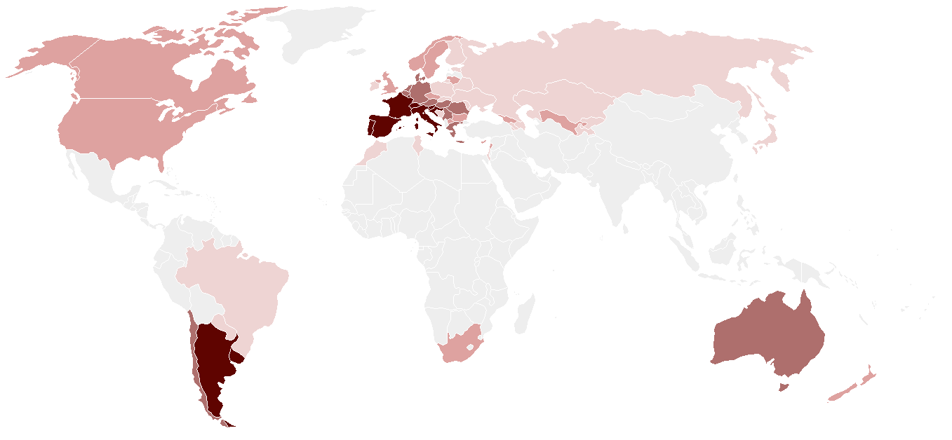

***Consommation de vin par habitant et par an :***

* ██ - Moins de 1 litre.
* ██ - de 1 à 7 litres.
* ██ - de 7 à 15 litres.
* ██ - de 15 à 30 litres.
* ██ - plus de 30 litres.

Cette carte concorde avec les résultats trouvés dans la première partie, à savoir que ce sont les pays latins qui sont les premiers producteurs et les premiers consommateurs de vin dans le monde. Selon une étude de l’INSEE qui date de 2008, la consommation de vin en France par habitant et par an s’élève à 54 litres, ce qui correspond à 72 bouteilles. Les français se placent ainsi en première position de la consommation de vin.

Cependant, la consommation de vin en France a été divisée par 2,5 entre 1960 (135 litres) et 2008. De plus, l’attitude des consommateurs a changé : le vin est devenu une boisson festive et n’est plus servi à tous les repas. Ainsi la consommation a diminué en quantité mais a augmenté en qualité. Une étude du site l’Internaute montre que le budget moyen des français pour l’achat de vin se situe autour de 750€ par personne et par an.

Le stéréotype du français avec la bouteille de vin à la main n’est donc plus d’actualité même si les français restent de grands amateurs de vin. Une dernière donnée relevée dans nos données, est que les français sont chauvins même au niveau du vin, car l’achat de vins étrangers ne concerne que 6% des ventes …

Référence :

* <http://faostat.fao.org/>
* <http://fr.wikipedia.org/wiki/Viticulture_en_France>
* <http://www.linternaute.com/homme/art-de-vivre/enquete/les-francais-et-le-vin/ou-en-sont-les-francais-avec-le-vin>
* <http://www.winespectator.com/>